


Web前端开发技术与UI设计


项目名称： 选课评分系统
组 员： 管瀚博
汪昊
翁逸轩
吴炜铖

2024 年 12月

目录
目录 2
一．“选课评分系统”需求分析 3
1.系统概述 3
2.业务流程 3
3.功能需求 3
二．“选课评分系统”设计分析 2
1. 功能设计 2
2. 代码设计 2
3. 改进方向 2
三．总结和建议 2

一．“选课评分系统”需求分析

1.系统概述
1.1 开发背景
小组成员在日常生活中发现在选课时常常因为对课程的不了解而遇到麻烦，在不适合自己的课程上遭遇困难，但又不能在选课阶段就发现这些问题。所以本产品旨在为商大校内师生建立一个方便快捷的平台来交流对课程的看法，帮助学生快速找到适合自己的课程，也帮助教师获得一些反馈。
1.2 市场现状
在现代社会，随着教育的普及和高等教育机构的扩张，学生在选择课程时面临的挑战日益增加。学生常常因为缺乏对课程内容、教学方式和课程负担的深入了解而难以做出最佳选择。
1.3 问题和挑战
传统的课程信息获取方式，如校园公告板、口头相传等，已无法满足学生对即时、全面课程信息的需求。现有的课程评价和分享平台往往功能有限，且信息更新不及时，难以满足学生对高质量课程信息的需求。

2.业务流程

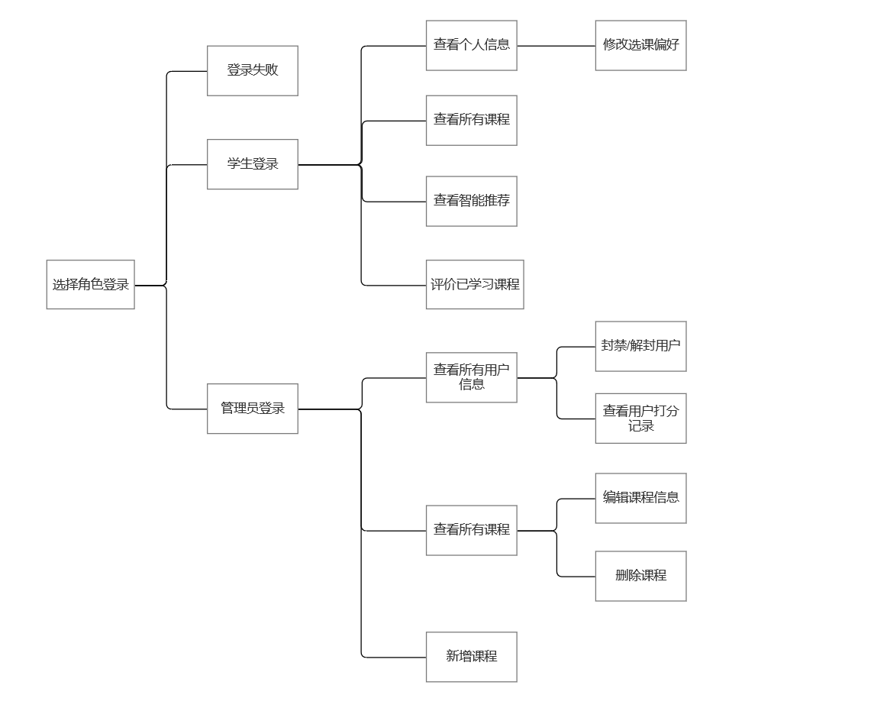

3.功能需求
序号 | 需求名称 |  | 详细功能需求
1 | 用户账号 | 注册功能 | 用户按照要求注册账号
2 | 用户账号 | 登录功能 | 用户用已注册的账号密码登录来查看相关页面
3 | 用户账号 | 注销功能 | 用户退出登录
4 | 后台管理 | 查看课程 | 管理员可以查看所有课程
5 | 后台管理 | 发布课程 | 管理员可以发布课程
6 | 后台管理 | 管理课程 | 管理员可以修改课程信息
7 | 后台管理 | 查看用户 | 管理员可以查看用户的信息
8 | 后台管理 | 管理用户 | 管理员可以修改用户的权限
9 | 用户使用 | 修改密码 | 用户可以修改个人账号的密码
10 | 用户使用 | 展示课程列表 | 用户在主页可以看到所有课程
11 | 用户使用 | 展示课程详情 | 用户可以看到课程的相关信息和评分情况
12 | 用户使用 | 搜索课程 | 用户可以搜索并按选择的顺序浏览课程
13 | 用户使用 | 课程评分 | 用户可以给课程评分

二．“选课评分系统”设计分析

1. 功能设计
用户界面设计：界面简洁直观，采用现代设计风格，确保用户能够快速上手。使用响应式设计，适配不同设备和屏幕尺寸。主要界面包括登录/注册页、课程列表页、课程详情页、个人中心页等。
用户体验设计：流程简化，减少用户操作步骤。提供清晰的导航和直观的反馈机制。例如，打分和评价操作应简单快捷，用户提交后应立即显示反馈信息。

2. 代码设计
前端技术选型：采用Vue.js框架构建单页应用（SPA），以提供流畅的用户体验。使用Bootstrap或Material-UI等UI框架来快速开发响应式界面。
数据库设计：使用SQLite存储用户数据、课程数据和评价数据。设计合理的数据模型，确保数据的一致性和完整性。

表汇总
表名 | 功能说明
用户（user） | 记录用户的所有信息
课程（class） | 记录课程的基本信息
评价（evaluate） | 记录每条评价的信息

用户（user）
表名 | System_User
列名 | 数据类型（精度范围） | 空/非空 | 约束条件
UID（用户id） | Int | 非空 | 主键
UAccount（账号） | Int | 非空
UName（名字） | Char | 非空
UPassword（密码） | Char | 非空
UType（用户类型） | Int | 非空
补充说明 | UAccount是学号。UType的0为管理员，1为普通用户，2为封禁用户

课程（lesson）
表名 | Lesson
列名 | 数据类型（精度范围） | 空/非空 | 约束条件
LID(课程ID) | Int | 非空 | 主键
LName(课程名) | Char | 非空
LTeacher(授课教师) | Char | 非空
LDesc（课程简介） | Char
补充说明

评价（evaluate）
表名 | Evaluate
列名 | 数据类型（精度范围） | 空/非空 | 约束条件
EID（评价id） | Int | 非空 | 主键
UID(评价者id) | Int | 非空 | 外键
CID(课程id) | Int | 非空 | 外键
ESpecial(专业性分数) | Int
EScore(给分分数) | Int
EDifficult(难度分数) | Int
ECheckingin（考勤密度） | Int
EWork（平时作业量） | Int
EExam（期末难度） | Int
EFun（趣味性） | Int
补充说明

3. 改进方向
性能优化：随着用户量的增加，系统性能可能会受到影响。未来可以考虑使用缓存技术如Redis来提高数据读取速度，或者采用负载均衡技术分散请求压力。
功能扩展：根据用户反馈和市场变化，可以考虑增加新功能，如社交分享、课程讨论区等，以增强用户互动和社区氛围。
数据安全：随着数据量的增加，数据安全和隐私保护变得越来越重要。需要定期更新安全策略，加强数据加密和备份机制。

三．总结和建议
项目“选课评分系统”旨在提供一个平台，让学生能够基于真实的课程评价做出更明智的选课决策，同时为教师提供教学反馈。项目的成功实施将极大地提高教育体验的质量和效率。
项目实施：在项目实施阶段，应重点关注用户反馈，快速迭代产品以满足用户需求。同时，确保系统的稳定性和安全性，保护用户数据不被泄露。
未来发展：随着教育技术的发展，可以考虑将人工智能技术融入平台，如使用机器学习算法分析评价数据，为学生提供更个性化的课程推荐。

